Група ПК 9-44
Майстер виробничого навчання Гайдашова В.С.
№ уроку | Тема уроку | Завдання | Джерела
41 | Приготування різних видів прісного тіста і виробів з нього. | 1.Приготувати і відпустити страви згідно інструкційно-технологічних карток :  - чебуреки;  - вареники з різними начинками;  - пельмені;  - галушки з маслом;  - галушки з сиром запечені;  - налисники з м’ясом, з сиром, яблуками;  - панкейкі (оладкі).  2. Виконати дослідні завдання у робочому зошиті:  - визначити час приготування страви;  - описати вимоги до якості приготовленої страви.  3. Оформити звіт, в т. ч. фото-звіт, зробити висновок , надіслати майстру виробничого навчання відповідно до обраного способу.  Вайбер, Телеграм 0997120167  Електронна адреса для виконаних завдань  vitagaidashova@gmail.com | 1. Збірник рецептур:  Збірник рецептур блюд и кулінарних виробів для підприємства громадського харчування ; Збірник технологічних карт на блюда и кулінарні вироби для заклаадів ресторанного господарства, Київ, АСК, Ігнатекс Україна, 2001. – 1247 с.; Доцяк В. С. Українська кухня: Технологія приготування страв. К.: Вища шк., 1995. – 550 с.; Євген Клопотенко Збірник  рецептур страв  2. Інструкційно-технологічні картки страв:  - чебуреки;  - вареники з різними начинками;  - пельмені;  - галушки з маслом;  - галушки з сиром запечені;  - налисники з м’ясом, з сиром, яблуками;  - панкейкі (оладкі).

УКЦІЙНО-ТЕХНОЛОГІЧНА КАРТКА
Найменування «ЧЕБУРЕКИ»
№1096. Збірник рецептур страв і кулінарних виробів для підприємств громадського харчування
№ п\п | Найменування  продуктів |  |  | Послідовність  операцій | Технологія приготуваня
№ п\п | Найменування  продуктів | брутто | нетто | Послідовність  операцій | Технологія приготуваня
1. | Борошно пшеничне | 450 | 450 | 1.Підготовка борошна, яєць.  2.Приготування тіста.  3.Первинна обробка м'яса, цибулі.  4.Приготування начинки.  5.Приготування напівфабрикатів.  6.Смаження чебуреків у фритюрі.  7.Оформлення, відпуск. | В молоці розводять сіль, перемішують, додають борошно, замішують тісто, яке витримують 20-30 хв. Розкатують у вигляді кружка масою 60г на змащеному столі рослинним маслом столі, кладуть на нього начинку, краї з'єднують, придаючи виробу форму на півмісяця. Смажать чебуреки в розігрітому маслі при температурі 180-190С Готові чебуреки укладають на сітчасту поверхню і дають стекти жиру. Відпускають чебуреки по 2 штуки на порцію.
2 | Сіль | 5 | 5
3. | Молоко | 175 | 175
 | Маса тіста | - | 600
4. | Баранина | 503,5 | 360
5. | Цибуля ріпчаста | 89,3 | 75
6. | Вода | 75 | 75
7. | Сіль | 75 | 7,5
8. | Перець чорний мелений | 1 | 1
 | Маса фарша | - | 500
9. | Маса н\ф | - | 1100
10. | Масло рослинне  Масло рослинне для змазування інвентарю  ВИХІД | 85  2,5  - | 85  2,3  10шт. по 110г

КАРТА КОНТРОЛЯ
Що перевірити? | Малюнок | Вимоги до якості
Зовнішній вигляд | 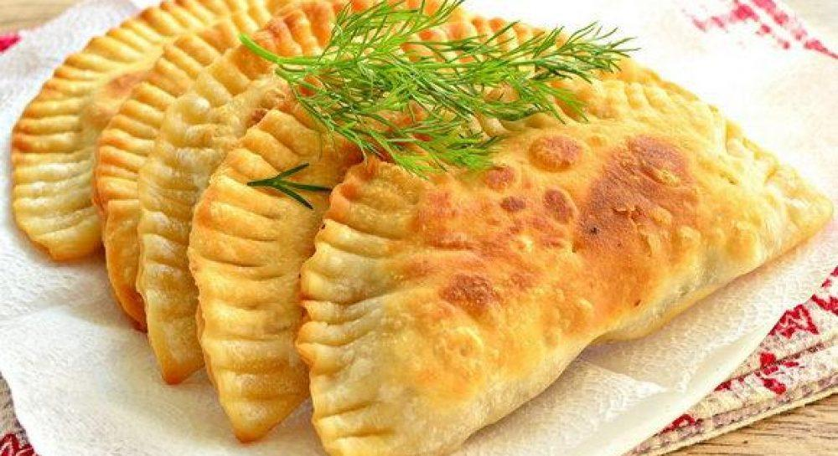 | Форму виробу у вигляді на півмісяця.
Смак, запах |  | Характерні прісному смаженому тісту, аромату м'ясу і цибулі.
Колір |  | Світло-жовтий, начинка сіра.
Консистенція |  | Начинка м'яка, соковита.

ІНСТРУКЦІЙНО-ТЕХНОЛОГІЧНА КАРТКА
Найменування : ПЕЛЬМЕНІ З ЯЛОВИЧИНИ І СВИНИНИ
№1069. Збірник технологічних карт на страви і кулінарні вироби
№ п\п | Найменування  продуктів | 1 порцію |  | Послідовність  операцій | Технологія  приготування
№ п\п | Найменування  продуктів | Брутто | Нетто | Послідовність  операцій | Технологія  приготування
1 | Борошно пшеничне | 58 | 58 | 1.Підготовка борошна, яєць, м'яса, цибулі.  2.Приготування тіста.  3.Приготування начинки.  4.Формування н\ф.  5.Варіння пельменів.  6.Оформлення.  7. Відпуск. | Просіяне борошно насипають гіркою, посередині роблять заглиблення, в яке виливають воду з розчиненою сіллю, яйця, замішують тісто і залишають на 20-30хв. Готують начинку з м'яса, цибулі, додають, сіль, перець, воду, перемішують. Готове тісто розкатують, краї змазують яйцем. На середину кладуть начинку масою 7-8г, потім фарш накривають одним краєм тіста і формочкою вирізають пельмені. Варять пельмені 5-7хв. На порцію подають 14-15шт.змащують маслом .
2 | Яйця | 1/8ш | 5
3 | Вода | 22 | 22
4 | Сіль | 1,2 | 1,2
5 | Маса тіста | - | 83
6 | Яловичина (котлетне м'ясо) і | 50 | 37
7 | свинина (обрізки) | 50 | 43
8 | Цибуля ріпчаста | 9 | 8
9 | Сіль | 1,7 | 1,7
10 | Перець чорний мелений | 0,04 | 0,04
11 | Цукор | 0,09 | 0,09
12 | Вода | 17 | 17
13 | Яйця для змазки | 1/ | 4
 | Маса н\ф | - | 185
 | Маса варених пельменів | - | 200
14 | Масло вершкове | 10 | 10
 | ВИХІД | - | 210

КАРТА КОНТРОЛЯ

Що перевірити? | Малюнок | Вимоги до якості
Зовнішній вигляд | 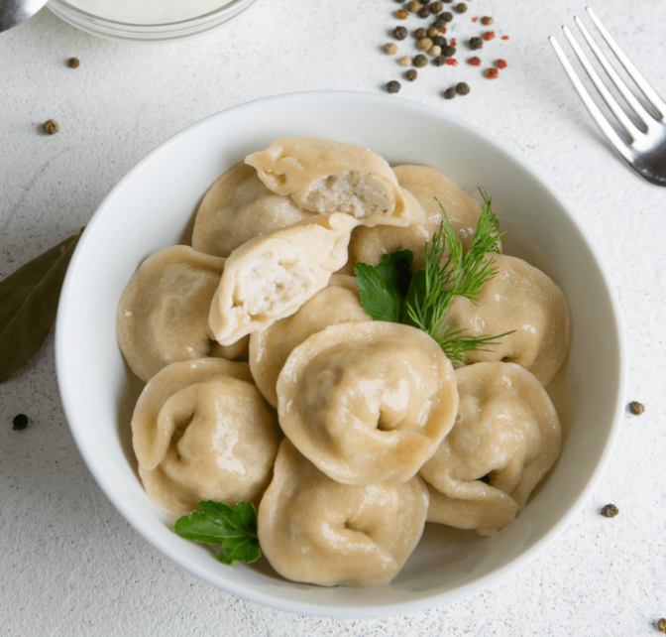 | Форма у вигляді на півмісяця, поверхня гладка без розривів, легко відокремлюються, змащені вершковим маслом
Смак, запах |  | Смак вареного м'яса, в міру посолені, з ароматом цибулі і спецій.
Колір |  | Від білого до кремового.
Консистенція |  | Консистенція тіста м'яка, начинка соковита.

ІНСТРУКЦІЙНО-ТЕХНОЛОГІЧНА КАРТКА
Найменування : ВАРЕНИКИ З НАЧИНКОЮ З КАРТОПЛІ
№1079. Збірник технологічних карт на страви і кулінарні вироби
№ п\п | Найменування  продуктів | На 1порц. |  | Послідовність  операцій | Технологія  приготування
№ п\п | Найменування  продуктів | Б | Н | Послідовність  операцій | Технологія  приготування
1.  2.  3.  4.  5.  6.  7.  8.  9. | Борошно пшеничне  Яйця  Вода  Сіль  Маса тіста  Картопля  Цибуля ріпчаста  Масло рослинне  Сіль  Маса начинки  Маса напівфабрикату  Масло вершкове або  масло рослинне та  цибуля ріпчаста  маса пасерованої цибулі  ВИХІД : з маслом  ВИХІД: з цибулею | 57  1/10  22  1  -  125  32  4  1  -  -  10  10  30  -  -  - | 57  4  22  1  82  91  13,4  4  1  103  185  10  10  25  25  210  215 | 1.Підготовка борошна, яєць.  2.Приготування тіста.  3.Первинна обробка картоплі, цибулі, нарізання.  4. Приготування начинки; варіння картоплі, пасерування цибулі, протирання картоплі та з’єднання з пасерованою цибулею.  5.Порціонування, формування вареників  6..Варіння вареників.  7.Оформлення, відпуск. | В просіяному борошні роблять заглиблення, в яке наливають воду з сіллю, вводять яйця і замішують тісто. Залишають на 20-30хв. Картоплю очищають і варять цілою до готовності, відвар зливають, картоплю протирають, перемішують з пасерованою цибулею. Тісто розкачують завтовшки1,5-2мм потім з нього виїмкою вирізають кружечки посередині кладуть начинку, краї зліплюють. Маса тіста на 1 вареник 10-11г, вага начинки 12-13г. вареники кладуть в киплячу підсолену воду, варять 5-7хв. Готові вареники заправляють вершковим маслом. Тарілку прогрівають, кладуть 7-8 вареників і заправляють пасерованою цибулею.

КАРТА КОНТРОЛЯ

ЩО перевірити? | Малюнок | Вимоги до якості
Зовнішній вигляд  Смак, запах  Колір  Консистенція | 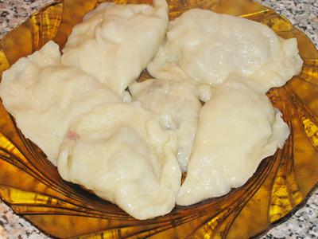 | Форма вареників у вигляді півмісяця збережена, поверхня гладка без поривів  Вареної картоплі з ароматом пасерованої цибулі, в міру посолений  Світло-кремовий або кремовий  Тісто м'яке, начинка однорідна, м'яка

ІНСТРУКЦІЙНО-ТЕХНОЛОГІЧНА КАРТКА
Найменування : ВАРЕНИКИ З НАЧИНКОЮ З КАПУСТИ
№1442. Збірник технологічних карт на страви і кулінарні вироби
№  п\п | Найменування  продуктів | 1п. |  | Послідовність  операцій | Технологія приготування
№  п\п | Найменування  продуктів | Б | Н | Послідовність  операцій | Технологія приготування
1.  2.  3.  4.  5.  6.  7.  8.  9.  10.  11.  12. | Борошно пшеничне  Яйця  Вода  Сіль  Маса тіста  Капуста білоголова  Маргарин столовий  Цибуля ріпчаста  Масло рослинне  Перець чорний мел.  Сіль  Петрушка (зелень)  Маса начинки  Маса н\ф  Маса готових вареників  Масло вершкове  ВИХІД | 58  1/8ш.  22  1,2  -  155  7  9  3  0,1  1  1,4  -  -  -  10  - | 58  5  22  1,2  83  124  7  8  3  0,1  1  1  103  185  200  10  210 | 1.Підготовка борошна, яєць.  2.Приготування тіста.  3.Первинна обробка капусти, цибулі.  4.Нарізання капусти, цибулі.  5.Приготування начинки.  6.Порціонування тіста і начинки.  7. Формування.  8.Варіння вареників.  9.Оформлення.  10.Відпуск. | В просіяному борошні роблять заглиблення, в яке наливають воду, додають сіль і яйця, замішують. Тісто залишають на 20-30хв. Підготовлену капусту шинкують, кладуть на змазаний лист жиром шаром 3-5см і смажать у жаровій шафі при t 180-190С°. Цибулю пасерують окремо. Готову капусту охолоджують, солять, додають цибулю, зелень петрушки. Тісто розкатують, виїмкою вирізають варениці, посередині кладуть начинку, краї зліплюють. Маса тіста на 1 вареник 10-11г, маса начинки 12-13г. вареники кладуть у киплячу підсолену воду і варять 5-7хв. Готові вареники заправляють вершковим маслом. Відпускають по7-8штук на порцію у мілкій столовій тарілці.

КАРТА КОНТРОЛЯ

Що перевірити? | Малюнок | Вимоги до якості
Зовнішній вигляд  Смак, запах  Колір  Консистенція | 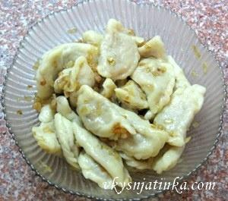 | Форма вареників у вигляді на півмісяця збережена.  Смаженої капусти з ароматом цибулі, в міру посолений  Світло-кремовий до кремового  Тісто м'яке, начинка зберегла форму нарізки капусти

ІНСТРУКЦІЙНО-ТЕХНОЛОГІЧНА КАРТКА
Найменування :ВАРЕНИКИ З НАЧИНКОЮ З ЯБЛУК
№1442. Збірник технологічних карт на страви і кулінарні вироби
№  п\п | Найменування  продуктів | 1п. |  | Послідовність  операцій | Технологія приготування
№  п\п | Найменування  продуктів | Б | Н | Послідовність  операцій | Технологія приготування
1  2.  3.  4.  5.  6.  7.  8. | Борошно пшеничне  Яйця  Вода  Сіль  Маса тіста  Маса начинки  Яблука свіжі  Цукор  Маса напівфабрикату  Маса варених вареників  Сметана  Масло вершкове  ВИХІД | 58  1/8шт  22-  1  -  -  115  30  -  -  20  5  - | 58  5  22  1  83  103  101  30  185  200  20  5  225 | 1. Підготовка борошна, яєць.  2. Приготування тіста.  3. Підготовка яблук, нарізання., приготування начинки.  4..Порціонування тіста і начинки.  5. Формування.  6.Варіння вареників.  7.Оформлення.  8. Відпуск. | В просіяному борошні роблять заглиблення, в яке наливають воду, додають сіль і яйця, замішують. Тісто залишають на 20-30хв. Свіжі яблука перебирають, промивають, ,видаляють насіннєве гніздо, поражені частини і нарізають часточками. Яблука пересипають цукром, додають воду (20-30 гр на 1 кг яблук). Варять , помішуючи , при слабому нагріві до тих пір, доки маса не стане густою. Охолоджують тісто розкатують, виїмкою вирізають варениці, посередині кладуть начинку, краї зліплюють. Маса тіста на 1 вареник 10-11г, маса начинки 12-13г. вареники кладуть у киплячу підсолену воду і варять 5-7хв. Готові вареники заправляють вершковим маслом, поливають сметаною. Відпускають по7-8штук на порцію у мілкій столовій тарілці.

КАРТА КОНТРОЛЯ

Що перевірити? | Малюнок | Вимоги до якості
Зовнішній вигляд  Смак, запах  Колір  Консистенція | 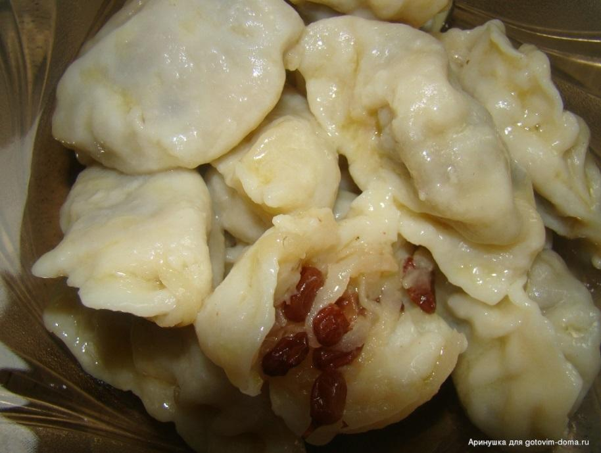 | Форма вареників у вигляді на півмісяця зберегла свою форму  Варених яблук, кисло-солодкий  Світло-кремовий до кремового  Тісто м’яке, начинка м’яка

ІНСТРУКЦІЙНО-ТЕНОЛОГІЧНА КАРТКА
Найменування страви: ГАЛУШКИ З СИРОМ, ЗАПЕЧЕНІ
По підручнику «Українська кухня» (В.С Доцяк) стор.482
№ п\п | Найменування  продуктів | 1 п |  | Обладнання, інвентар, посуд | Послідовність  операцій | Технологія  приготування
№ п\п | Найменування  продуктів | Б | Н | Обладнання, інвентар, посуд | Послідовність  операцій | Технологія  приготування
1.  2.  3.  4.  5.  6.  7.  8.  9.  10.  11.  12. | Борошно пшеничне  Борошно на підпил  Яйця  Молоко або вода  Сіль  Маса напівфабрикату  Маса готових галушок  Масло вершкове  Сир  Цукор  Яйця  Сметана  ВИХІД | 48  3  1/7  24  0,75  -  -  6  101  20  4  30  - | 48  3  3  24  0,75  75  100  6  100  20  4  30  230 | Тістомісильна машина, електрична плита, виробничий стіл, ваги.  Каструля, скалка, шумівка, порційна сковорода | 1.Підготовка борошна, яєць  2. Підготовка сиру;  3.Протирання сиру;  4.Приготування тіста.  5.Приготування напівфабрикатів.  6.Варіння галушок.  7.Зєднання з іншими інгредієнтами.  8.Запікання  9.Оформлення.  10.Відпуск | До просіяного борошна додають збиті яйця, розчин солі, молоко або воду, замішують прісне тісто, тугіше, ніж для вареників. Витримують 20-30 хв для набухання клейковини (тісто буде краще розкачуватися). Тісто ділять на шматки, кладуть на стіл, посипаний борошном, розкачують шаром завтовшки 0,5-1 см, потім нарізують невеликими квадратиками розміром 3 3х3см або 4x4см. Беруть тісто й обережно опускають в окріп. Коли тісто спливе, галушки обережно виймають шумівкою. Зварені галушки заправляють вершковим маслом, додають протертий сир, сіль, цукор, перемішують, викладають на змащену маслом порціонну сковороду, заливають сметаною, з'єднують з сирими яйцями і запікають у жаровій шафі. Подають у тій самій сковороді, що запікали.

КАРТА КОНТРОЛЯ

Що перевірити? | Малюнок | Вимоги до якості
Зовнішній вигляд  Смак, запах  Колір  Консистенція | 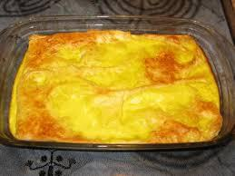 | Галушки мають форму квадратиків  Приємні без по сторонніх запахів, в міру солені.  Білий з жовтуватим відтінком  Однорідна еластична маса без грудочок .

ІНСТРУКЦІЙНО-ТЕНОЛОГІЧНА КАРТКА
Найменування : ГАЛУШКИ З МАСЛОМ
По підручнику «Українська кухня» В.С Доцяк (стор.481)
№ п\п | Найменування  продуктів | 1 п |  | Обладнання, інвентар, посуд | Послідовність  операцій | Технологія  приготування
№ п\п | Найменування  продуктів | Б | Н | Обладнання, інвентар, посуд | Послідовність  операцій | Технологія  приготування
1.  2.  3.  4.  5.  6.  7.  8.  9. | Борошно пшеничне  Борошно на підпил  Яйця  Молоко або вода  Сіль  Маса напівфабрикату галушок  Маса готових галушок  Масло вершкове для заправки  Масло вершкове для поливу або сметана  ВИХІД | 96  6  1/4  48  1,5  -  -  5  25  - | 96  6  10  48  1,5  150  200  5  25  230 | Тістомісильна машина, електрична плита, виробничий стіл, ваги.  Каструля, скалка, шумівка, мілка столова тарілка | 1.Підготовка борошна,  2.Обробка яєць.  3.Приготування тіста.  4.Приготування напівфабрикату.  5.Варіння галушок.  6.Зєднання з маслом..  7.Оформлення.  8.Відпуск. | До просіяного борошна додають збиті яйця, розчин солі, молоко або воду, замішують прісне тісто, тугіше, ніж для вареників. Витримують 20-30 хв для набухання клейковини (тісто буде краще розкачуватися). Тісто ділять на шматки, кладуть на стіл, посипаний борошном, розкачують шаром завтовшки 0,5-1 см, потім нарізують невеликими квадратиками розміром З х 3 см або 4x4 см. Галушки у вигляді квадратиків кладуть у киплячу воду і варять 10-15хв до готовності (галушки спливають на поверхню). Готові галушки виймають шумівкою, кладуть у друшляк або сито, щоб стекла вода, викладають у посуд, заправляють розтопленим вершковим маслом, щоб галушки не злиплися . Перед подаванням кладуть на тарілку, поливають вершковим маслом.

КАРТА КОНТРОЛЯ

Що перевірити? | Малюнок | Вимоги до якості
Зовнішній вигляд  Смак, запах  Колір  Консистенція | 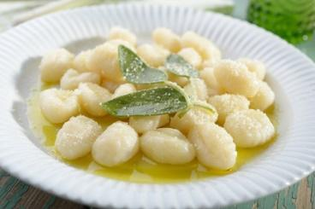 | Галушки мають форму квадратиків  Приємні без по сторонніх запахів, в міру солені.  Білий з жовтуватим відтінком  Однорідна еластична маса без комочків .

ІНСТРУКЦІЙНО –ТЕХНОЛОГІЧНА КАРТКА
Найменування : Налисники з м'ясом
№1083 Збірник рецептур страв і кулінарних виробів для підприємств громадського харчування
№  з\п | Найменування сировини | Вага, г  1 порція |  | Послідовність операції | Обладнання, інвентар,  посуд | Технологія приготування
№  з\п | Найменування сировини | брутто | нетто | Послідовність операції | Обладнання, інвентар,  посуд | Технологія приготування
1 | Борошно пшеничне | 41,6 | 41,6 | Кулінарна обробка м'яса, цибулі, санітарна обробка яєць.  Підготовка борошна.  Приготування тіста.  Випікання налисників.  Приготування фаршу.  Приготування напівфабрикату.  Смаження налисників.  Оформлення і відпуск. | Тістомісильна машина, або міксер ,м’ясорубка, жарова шафа, електрична плита, виробничий стіл, ваги, холодильна шафа;  Каструлі, сковороди,  Обробні дошки, ножі, лотки, ллопатка, розливна ложка;  столова тарілка мілка. | Яйця, сіль, цукор розмішують, додають холодне молоко (50% норми), висипають борошно і збивають до однорідної маси, поступово додають решту молока. Готове тісто проціджують. Млинчики випікають на змазаних жиром і розігрітих сковородах  діаметром 24-26см. Обсмажують з однієї сторони, після чого налисники знімають і охолоджують. На підсмажену сторону викладають фарш, загортають у вигляді прямокутника, смажать з обох сторін і ставлять в жарову шафу на 5-6 хв. Відпускають по 2 шт. на порцію. Поливають розтопленим вершковим маслом.  Фарш: котлетне м'ясо промивають , перекручують на м’ясорубці, фарш смажать в жаровій шафі. Цибулю пасерують. М'ясо разом з цибулею перекручують, фарш заправляють білим соусом, сіллю, перцем, дрібно нарізану зелень петрушки і перемішують
2 | Молоко | 104 | 104
3 | Яйця | 1/5 | 8
4 | Цукор | 2,5 | 2,5
5 | Сіль | 0,8 | 0,8
 | Маса тіста | - | 153,8
6 | Шпик | 2,1 | 2
7 | Маса смажених млинчиків | - | 100
 | Фарш №1115 | - | 50
8 | Яловичина (котлетне м'ясо) | 85 | 63
9 | Маргарин столовий | 2 | 2
10 | Цибуля ріпчаста | 6 | 5
11 | Маса пасерованої цибулі | - | 2,5
12 | Борошно пшеничне | 2 | 2
13 | Перець чорний мелений | 0,25 | 0,25
14 | Сіль | 0,5 | 0,5
15 | Петрушка (зелень) | 0,4 | 0,3
16 | Маса напівфабрикату | - | 150
17 | Кулінарний жир | 5 | 5
18 | Маса смажених налисників | - | 135
19 | Масло вершкове | 5 | 5
 | ВИХІД | - | 140

КАРТКА КОНТРОЛЮ

Що перевірити | Малюнок | Вимоги до якості
Зовнішній вигляд | 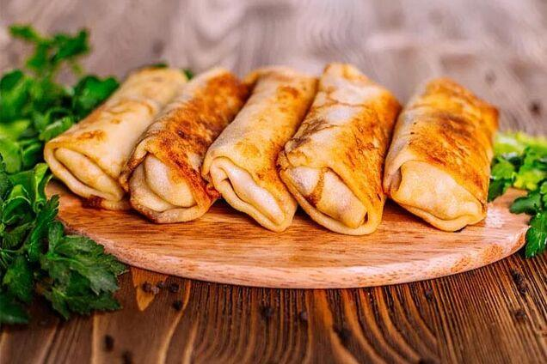 | Млинчики прямокутної форми, з рум'яною шкірочкою, политі розтопленим вершковим маслом
Смак, аромат |  | В міру посолені  Смаженого тіста, приємний
Колір |  | Рум'яні
Консистенція |  | Млинчики з хрусткою кірочкою, начинка однорідна

ІНСТРУКЦІЙНО –ТЕХНОЛОГІЧНА КАРТКА
Найменування : Налисники з сиром
№1083 Збірник рецептур страв і кулінарних виробів для підприємств громадського харчування
№  з\п | Найменування сировини | Вага, г  1 порція |  | Послідовність операції | Обладнання, інвентар,  посуд | Технологія приготування
№  з\п | Найменування сировини | брутто | нетто | Послідовність операції | Обладнання, інвентар,  посуд | Технологія приготування
1 | Борошно пшеничне | 41,6 | 41,6 | Кулінарна обробка м'яса, цибулі,санітарна обробка яєць.  Підготовка борошна.  Приготування тіста.  Випікання налисників.  Приготування фаршу.  Приготування напівфабрикату.  Смаження налисників.  Оформлення і відпуск. | Тістомісильна машина, м’ясорубка, жарова шафа, електрична плита, виробничий стіл, ваги, холодильна шафа;  Каструлі, сковороди,  розробні дошки, ножі, лотки, листи, лопатка, розливна ложка;  мілка столова тарілка | Яйця, сіль, цукор розмішують, додають холодне молоко (50% норми), висипають борошно і збивають до однорідної маси, поступово додають решту молока. Готове тісто проціджують. Млинчики випікають на змазаних жиром і розігрітих сковородах  діаметром 24-26см. Обсмажують з однієї сторони, після чого налисники знімають і охолоджують. На підсмажену сторону викладають фарш, загортають у вигляді прямокутника, смажать з обох сторін і ставлять в жарову шафу на 5-6 хв. Відпускають по 2 шт. на порцію. Поливають сметаною.  Фарш: підготовлений сир протирають через машину для протирання продуктів. Додають оброблені яйця, цукор, перемішують.
2 | Молоко | 104 | 104
3 | Яйця | 1/5 | 8
4 | Цукор | 2,5 | 2,5
5 | Сіль | 0,8 | 0,8
 | Маса тіста | - | 153,8
6 | Шпик | 2,1 | 2
 | Маса смажених млинчиків | - | 100
 | Фарш №1136 | - | 50
7 | Сир | 45,5 | 45
8 | Яйця | 1/20 | 2
9 | Цукор | 4,5 | 4,5
10 | Маса напівфабрикату | - | 150
11 | Кулінарний жир | 5 | 5
 | Маса смажених налисників | - | 135
12 | Сметана | 20 | 20
 | ВИХІД | - | 155

КАРТКА КОНТРОЛЮ

Що перевірити | Малюнок | Вимоги до якості
Зовнішній вигляд | 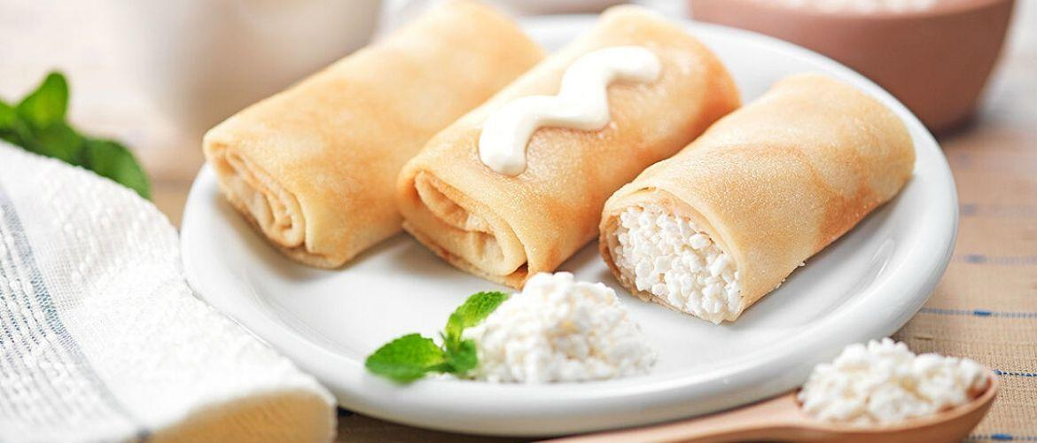 | Млинчики прямокутної форми, з рум'яною шкірочкою, политі розтопленим вершковим маслом
Смак, аромат |  | В міру посолені  Смаженого тіста, приємний
Колір |  | Рум'яні
Консистенція |  | Млинчики з хрусткою кірочкою, начинка однорідна

ІНСТРУКЦІЙНО –ТЕХНОЛОГІЧНА КАРТКА
Найменування : Панкейки
Євген Клопотенко Збірник рецептур страв

№  з\п | Найменування сировини | Вага, г  1 порція |  | Послідовність операції | Обладнання, інвентар,  посуд | Технологія приготування
№  з\п | Найменування сировини | брутто | нетто | Послідовність операції | Обладнання, інвентар,  посуд | Технологія приготування
 | Для тіста: |  |  | Підготовка сировини.  Санітарна обробка яєць.  Приготування тіста.  Випікання.  Приготування соусу.  Оформлення, відпуск. | Виробничий стіл.  Холодильна шафа.  Тістомісильна машина ,вінчик електрична сковорода або сковорода звичайна .  Ємності для продуктів.  Каструля.  Лопатка  Мілка столова тарілка | Яйце збити з цукром до густої однорідної маси. Додати молоко, та поступово вводити борошно і розтоплене вершкове масло. Все добре перемішати і поставити у холодильник на 20 хвилин. Через 20 хвилин додати у тісто розпушувач і все ретельно перемішати.  Нагріти сковороду налити достатнє для одного панкейка тісто. Як тільки на поверхні з’явиться дирочки переверніть. Всього на обсмаження панкейка з кожної сторони приблизно 1-2 хвилини. Панкейки подають з ягідним соусом.  Приготування соусу: У каструлі змішати ягоди з цукром. Додати воду. Варити на середньому вогні до загущення. За допомогою товкачки розтовкти ягоди в однорідну масу.
1 | Молоко | 200 | 200
2 | Борошно | 200 | 200
3 | Яйце | 1шт | 40
4 | Цукор | 30 | 30
5 | Вершкове масло | 50 | 50
6 | Розпушувач | 2.5 | 2.5
 | Вихід панкейків | - | 300
 | Для соусу:
7 | Ягоди (суниця, малина, ч/смородина та ін.) | 30 | 25
8 | Цукор | 30 | 30
9 | Вода | 15 | 15
 | Вихід соусу | - | 50
 | Вихід: | - | 300/50

КАРТКА КОНТРОЛЮ

Що перевірити | Малюнок | Вимоги до якості
Зовнішній вигляд | 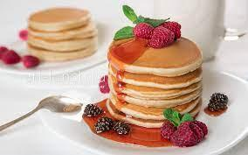 | Панкейкі круглої форми, завтовшки 5-6 мм, политі солодким соусом.
Смак, аромат |  | В міру посолені  Випеченого тіста
Колір |  | Рум'яні
Консистенція |  | Еластична, пружка

